ПРОМЕЖУТОЧНАЯ АТТЕСТАЦИЯ в 2022-2023 УЧЕБНОМ ГОДУ
ИСТОРИЯ. 5 КЛАСС
Цель: формирование системы объективной и достоверной оценки качества основного общего образования школьников; определение уровня сформированности предметных компетенций и предметных умений по истории.
Форма проведения промежуточной аттестации: контрольная работа по образцу ВПР 2020 года (исключено только задание 5 на работу с картой).
При составлении контрольной работы использованы материалы с официального сайта ВПР http://www.eduvpr.ru/
Контрольная работа составлена в 5 вариантах на основе Федерального компонента государственного стандартного образования, утвержденного приказом Минобразования России от 05 марта 2004 года № 1089 «Об утверждении федерального компонента государственных стандартов начального общего, основного и среднего (полного) общего образования»; программы общеобразовательных учреждений: «Всеобщая история» (предметная линия учебников А. А. Вигасина, О.С. Сороко-Цюпы. 5 – 9 классы. – М.: Просвещение, 2016. Учебник. Вигасин А.А., Годер Г.И., Свенцицкая И.С. История Древнего мира: учебник для 5 класса общеобразовательных учреждений/А.А. Вигасин, Г.И., И.С. Свенцицкая. – М: Просвещение, 2018
Каждый вариант контрольной работы состоит из 6 заданий с кратким ответом или развернутым ответом (6 вариант ОВЗ из 5 заданий).
В работе предложены следующие разновидности заданий:
• задания открытого типа на запись самостоятельно сформулированного правильного ответа;
• задания на выбор и запись одного правильного ответа из предложенного перечня ответов.

Ответ на задания даётся соответствующей записью в виде цифры задания на развернутый ответ или в виде перечня ответов.

На выполнение работы отводится 1 урок (40 минут).

Дополнительные материалы и оборудование не используются.

Задания 3-5 являются альтернативными: обучающийся должен выбрать одну из предложенных тем и выполнить задания только применительно к этой теме. Задание 6 проверяет знание истории родного края и реализует историко-культурный стандарт.
За верное выполнение 2 задание учащийся получает по 1 баллу. За неверный ответ или его отсутствие выставляется 0 баллов.
Правильный ответ на задание 1 оценивается 2 баллами. Задание 5 оценивается от 0-2 баллов, в зависимости от элементов ответа. Если в ответе допущена одна ошибка(в том числе лишняя цифра или не написана одна необходимая цифра), выставляется 1 балл; если допущено две или более ошибки-0 баллов. За выполнение заданий 3,4,6 может быть выставлено от 0 до 3-х баллов.
Критерии оценивания полностью соответствуют ВПР -2020.

Максимальное количество баллов за работу - 14.

Критерии оценивания:
Оценка «5» - 14-11 баллов;
Оценка «4» - 7-10 баллов;
Оценка «3» - 3-6 баллов;
Оценка «2» - 2 и менее баллов.

ПРОМЕЖУТОЧНАЯ АТТЕСТАЦИЯ. ИСТОРИЯ. 5 КЛАСС
Вариант 1
1. Каждая из иллюстраций, приведённых ниже, относится к одной из указанных в перечне тем. Установите соответствие между темами и иллюстрациями: к каждой теме подберите по одной иллюстрации.

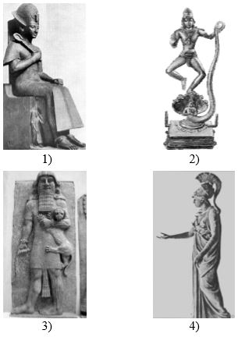
Запишите в ответ цифры, расположив их в порядке, соответствующем буквам:
A | Б | В | Г

Перечень тем
А) шумерские города-государства  В) Древний Египет | Б) Древняя Индия  Г) Древняя Греция
2. Прочтите отрывок из легенды и определите, к какой из данных тем он относится. В ответе напишите букву, которой обозначена эта тема.

Перед отплытием в далёкую Колхиду Ясон объездил всю Элладу, созывая славных героев в далёкий поход. Все обещали помочь Ясону. Среди них находились знаменитый певец Орфей, крылатые сыновья Борея, братья Кастор и Полидевк, Геракл, Линкей, Адмет, сын Пелия Акает, друживший с Ясоном, и много других отважных мужей. Вот собрались наконец смелые мореплаватели в Иолке. За это время был построен у подножия горы Пелион под руководством Афины, благоволившей к Ясону, большой крепкий пятидесятивёсельный корабль. Строил его знаменитый строитель Арг, и назван был тот быстроходный корабль «Арго», а герои, собравшиеся плыть на нём, — аргонавтами.
Вделала Афина в корму корабля кусок священного дуба из рощи оракула Додоны, и взяла под свою защиту аргонавтов могущественная Гера, которая была благодарна Ясону за то, что он однажды зимой перенёс её на плечах через реку.

Перечень тем
А) Древний Египет  В) Древняя Греция | Б) Древний Рим  Г) Древний Китай
3. Выберите одну тему из перечня, а затем выполните задание. Укажите букву темы.

Прочитайте список слов и напишите слово, относящееся к выбранной Вами теме.

Законы Хаммурапи, сфинкс, кшатрии, остракизм, плен египетский, этруски.

Объясните смысл этого слова.
Перечень тем
А) Вавилонское царство  В) Древняя Индия | Б) Древняя Палестина  Г) Древняя Греция
4. Прочитайте список событий (явлений, процессов) и напишите событие (явление, процесс), которое относится к выбранной Вами теме. Укажите букву темы.

Строительство пирамиды фараона Хеопса, изгнание Тарквиния Гордого, строительство городов из глины, существование кастовой системы, деятельность правителя Дария I, Марафонская битва.

Используя знания по истории, расскажите об этом событии (явлении, процессе). Ваш рассказ должен содержать не менее двух исторических фактов.

Перечень тем
А) шумерские города-государства  В) Древний Египет | Б) Древняя Индия  Г) Древняя Греция
5. Выберите одну тему из перечня, а затем выполните задание. Укажите букву темы.
Используя знания исторических фактов, объясните, как природно-климатические условия повлияли на занятия жителей этой страны?
Перечень тем
А) Древний Египет  В) Древний Рим | Б) Древняя Индия  Г) Древняя Палестина
6. Вспомните важнейшие события истории Вашего региона или населённого пункта и выполните задания.

Укажите одного исторического деятеля — Вашего земляка (жизнь которого была связана с Вашим регионом или населённым пунктом).
Чем известен Ваш земляк, каков его вклад в развитие Вашего региона, или населённого пункта, или нашей страны, или мира в целом?

ПРОМЕЖУТОЧНАЯ АТТЕСТАЦИЯ. ИСТОРИЯ. 5 КЛАСС
Вариант 2
1. Каждая из иллюстраций, приведённых ниже, относится к одной из указанных в перечне тем. Установите соответствие между темами и иллюстрациями: к каждой теме подберите по одной иллюстрации.

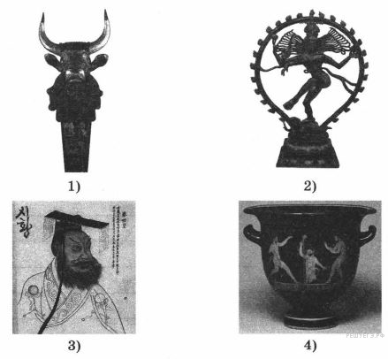
Запишите в ответ цифры, расположив их в порядке, соответствующем буквам:
A | Б | В | Г

Перечень тем
А) Древняя Индия  В) Шумерские города-государства | Б) Древняя Греция  Г) Древний Китай
2. Прочтите отрывок из легенды и определите, к какой из данных тем он относится. В ответе напишите букву, которой обозначена эта тема.

Сет дал самую великую и последнюю клятву:
— Я больше не буду драться и проливать кровь. Мы построим себе каменные ладьи и поплывём наперегонки. Тому, кто обгонит соперника, пусть будет отдана корона...
— Я согласен, — ответил Гор, — но вы все слышали — это состязание будет последним!
Он придумал великую хитрость. В потаённом месте сделал лодку из кедра, обмазал её гипсом и вывел к причалу. Сет поверил, что лодка Гора из камня. Он взобрался на высокую гору, отломал её вершину, вырубил из неё ладью и поставил её рядом с лодкой Гора. Едва начались состязания, каменная лодка пошла ко дну.
Лишь после этой добытой хитростью победы справедливость восторжествовала. Побеждённый Сет сказал:
— Пусть отдадут Гору сан его отца, Осириса.
Сыну Исиды возложили на голову белую корону. Исида, радостная, воскликнула:
— Ты — прекрасный царь! Сердце моё радуется, когда ты озаряешь землю своим сиянием.

Перечень тем
А) Древняя Греция  В) Шумерские города-государства | Б) Персидская держава  Г) Древний Египет
3. Выберите одну тему из перечня, а затем выполните задание. Укажите букву темы.

Прочитайте список слов и напишите слово, относящееся к выбранной Вами теме.

Первый алфавит, ворота Иштар, глиняные таблички для письма, колоны, Брахма, орхестра.

Объясните смысл этого слова.
Перечень тем
А) Финикия  В) Древний Рим | Б) Шумерские города-государства  Г) Древняя Индия
4. Прочитайте список событий (явлений, процессов) и напишите событие (явление, процесс), которое относится к выбранной Вами теме. Укажите букву темы.

Походы Александра Македонского, реформы императора Константина, деление общества на варны и касты, первое морское путешествие вокруг Африки, распространение учения Лао-Цзы, издание законов царя Хаммурапи.

Используя знания по истории, расскажите об этом событии (явлении, процессе). Ваш рассказ должен содержать не менее двух исторических фактов.

Перечень тем
А) Древняя Греция  В) Древняя Индия | Б) Финикия  Г) Вавилонское царство
5. Выберите одну тему из перечня, а затем выполните задание. Укажите букву темы.
Используя знания исторических фактов, объясните, как природно-климатические условия повлияли на занятия жителей этой страны?
Перечень тем
А) Вавилонское царство  В) Древняя Палестина | Б) Древний Египет  Г) Древняя Греция
6. Вспомните важнейшие события истории Вашего региона или населённого пункта и выполните задания.

Укажите одного исторического деятеля — Вашего земляка (жизнь которого была связана с Вашим регионом или населённым пунктом).
Чем известен Ваш земляк, каков его вклад в развитие Вашего региона, или населённого пункта, или нашей страны, или мира в целом

ПРОМЕЖУТОЧНАЯ АТТЕСТАЦИЯ. ИСТОРИЯ. 5 КЛАСС
Вариант 3
1. Каждая из иллюстраций, приведённых ниже, относится к одной из указанных в перечне тем. Установите соответствие между темами и иллюстрациями: к каждой теме подберите по одной иллюстрации.

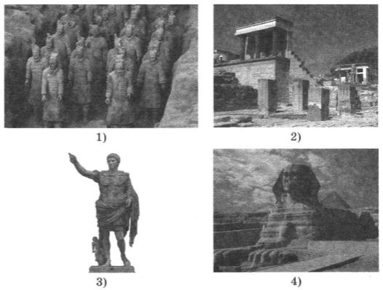

Запишите в ответ цифры, расположив их в порядке, соответствующем буквам:
A | Б | В | Г

Перечень тем
А) Древний Египет  В) Древняя Греция | Б) Древний Рим  Г) Древний Китай
2. Прочтите отрывок из легенды и определите, к какой из данных тем он относится. В ответе напишите букву, которой обозначена эта тема.

В пучине первичных вод в глубоком сне возлежал Вишну. Из живота бога появился стебель лотоса, из которою родился Брахма. Он посмотрел вокруг себя, но увидел только безбрежное водное пространство. Он был счастлив, считая себя Перворождённым. Но Брахма обнаружил, что стебель лотоса выходит из пупка Вишну, который возлежал на змее Ананте (Вечности), плавающем в первобытных водах. Вишну спросил у Брахмы, кто он такой. Брахма ответил, что является Создателем. Вишну начал оспаривать утверждение Брахмы, говоря, что он, Вишну, а не Брахма, является Творцом. Между ними произошла ссора.

Перечень тем
А) Шумерские города-государства  В) Древний Китай | Б) Древняя Индия  Г) Персидская держава
3. Выберите одну тему из перечня, а затем выполните задание. Укажите букву темы.

Прочитайте список слов и напишите слово, относящееся к выбранной Вами теме.

Филистимляне, мумия, брахманы, великий понтифик, Иония, ворота Иштар.

Объясните смысл этого слова.

Перечень тем
А) Древний Египет  В) Древняя Индия | Б) Древний Рим  Г) Вавилонское царство
4. Прочитайте список событий (явлений, процессов) и напишите событие (явление, процесс), которое относится к выбранной Вами теме. Укажите букву темы.

Реформы Солона, переход Ганнибала через Альпы, происхождение варн, сожжение Ниневии, изобретение компаса, погребение фараонов.

Используя знания по истории, расскажите об этом событии (явлении, процессе). Ваш рассказ должен содержать не менее двух исторических фактов.

Перечень тем
А) Древний Рим  В) Древняя Индия | Б) Ассирийское государство  Г) Древняя Греция
5. Выберите одну тему из перечня, а затем выполните задание. Укажите букву темы.
Используя знания исторических фактов, объясните, как природно-климатические условия повлияли на занятия жителей этой страны?
Перечень тем
А) Персидская держава  В) Древняя Греция | Б) Древний Рим  Г) Шумерские города-государства
6. Вспомните важнейшие события истории Вашего региона или населённого пункта и выполните задания.

Укажите одного исторического деятеля — Вашего земляка (жизнь которого была связана с Вашим регионом или населённым пунктом).
Чем известен Ваш земляк, каков его вклад в развитие Вашего региона, или населённого пункта, или нашей страны, или мира в целом

ПРОМЕЖУТОЧНАЯ АТТЕСТАЦИЯ. ИСТОРИЯ. 5 КЛАСС
Вариант 4
1. Каждая из иллюстраций, приведённых ниже, относится к одной из указанных в перечне тем. Установите соответствие между темами и иллюстрациями: к каждой теме подберите по одной иллюстрации.

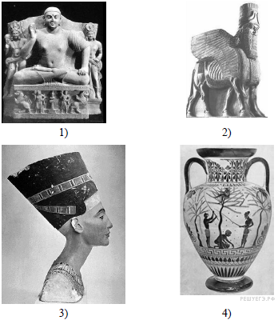

Запишите в ответ цифры, расположив их в порядке, соответствующем буквам:
A | Б | В | Г

Перечень тем
А) Ассирийское государство  В) Древняя Индия | Б) Древний Египет  Г) Древняя Греция
2. Прочтите отрывок из легенды и определите, к какой из данных тем он относится. В ответе напишите букву, которой обозначена эта тема.

Ганеша родился прекрасным младенцем. Все боги пришли поздравить Шиву и Парвати с рождением сына и принесли подарки. Каждый, увидев ребёнка, восхищался его красотой. Лишь один бог Шани ни разу не взглянул на младенца, объяснив, что его взгляд обладает губительной силой. Но Парвати настаивала, чтобы и он посмотрел, как красив её сын. Лишь только Шани взглянул на ребёнка, как его голова упала на землю. Шива пытался приставить голову к телу мальчика, но она не прирастала. Тогда Брахма посоветовал безутешной матери приставить к нему голову первого встретившегося животного. Так мальчик обрёл голову слона.

Перечень тем
А) Древний Египет  В) Древний Рим | Б) Древняя Греция  Г) Древняя Индия
3. Выберите одну тему из перечня, а затем выполните задание. Укажите букву темы.
Прочитайте список слов и напишите слово, относящееся к выбранной Вами теме.

Мумия, Колосс Родосский, этруски, дважды рождённые, Земля обетованная, зороастризм.

Объясните смысл этого слова.

Перечень тем
А) Древний Египет  В) Древний Рим | Б) Древняя Индия  Г) Древняя Палестина
4. Прочитайте список событий (явлений, процессов) и напишите событие (явление, процесс), которое относится к выбранной Вами теме. Укажите букву темы.

Правление Цинь Шихуана, реформы Солона, внутренняя политика Дария I, осада Иерихона, образование единого государства в долине Нила, зарождение буддизма.

Используя знания по истории, расскажите об этом событии (явлении, процессе). Ваш рассказ должен содержать не менее двух исторических фактов.

Перечень тем
А) Древний Китай  В) Древняя Индия | Б) Древний Египет  Г) Древняя Греция
5. Выберите одну тему из перечня, а затем выполните задание. Укажите букву темы.
Используя знания исторических фактов, объясните, как природно-климатические условия повлияли на занятия жителей этой страны?

Перечень тем
А) Древняя Палестина  В) Древний Египет | Б) Персидская держава  Г) Древняя Греция
6. Вспомните важнейшие события истории Вашего региона или населённого пункта и выполните задания.

Укажите одного исторического деятеля — Вашего земляка (жизнь которого была связана с Вашим регионом или населённым пунктом).
Чем известен Ваш земляк, каков его вклад в развитие Вашего региона, или населённого пункта, или нашей страны, или мира в целом

ПРОМЕЖУТОЧНАЯ АТТЕСТАЦИЯ. ИСТОРИЯ. 5 КЛАСС
Вариант 5
1. Каждая из иллюстраций, приведённых ниже, относится к одной из указанных в перечне тем. Установите соответствие между темами и иллюстрациями: к каждой теме подберите по одной иллюстрации.

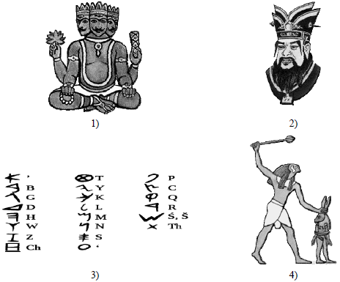
Запишите в ответ цифры, расположив их в порядке, соответствующем буквам:
A | Б | В | Г

Перечень тем
А) Древняя Индия  В) Финикия | Б) Древний Египет  Г) Древний Китай
2. Прочтите отрывок из легенды и определите, к какой из данных тем он относится. В ответе напишите букву, которой обозначена эта тема.

Пан гордился своей игрой на свирели. Однажды вызвал он самого Аполлона на состязание. В пурпурном плаще, с золотой кифарой в руках и в лавровом венке явился Аполлон на состязание. Пан первый начал состязание. Раздались простые звуки его пастушеской свирели, нежно неслись они по склонам горы Тмола. Когда замолкли отзвуки его свирели, Аполлон ударил по золотым струнам своей кифары. Полились величественные звуки божественной музыки. Торжественно гремели золотые струны кифары, вся природа погрузилась в глубокое молчание, и среди тишины широкой волной лилась мелодия, полная дивной красоты. Замерли последние звуки кифары Аполлона. Бог горы Тмола присудил Аполлону победу. Все славили великого бога-кифареда. Только Один Мидас не восторгался игрой Аполлона, а хвалил простую игру Пана.

Перечень тем
А) Ассирийское государство  В) Древний Китай | Б) Древний Рим  Г) Древняя Греция
3. Выберите одну тему из перечня, а затем выполните задание. Укажите
букву темы.

Прочитайте список слов и напишите слово, относящееся к выбранной Вами теме.

Пирей, сфинкс, гладиатор, сады Семирамиды, десять заповедей, Будда.

Объясните смысл этого слова.

Перечень тем
А) Вавилонское царство  В) Древняя Палестина | Б) Древний Египет  Г) Древняя Греция
4. Прочитайте список событий (явлений, процессов) и напишите событие (явление, процесс), которое относится к выбранной Вами теме. Укажите букву темы.

Поединок Давида и Голиафа, поход Александра Македонского против персов, правление царя Ашоки, поклонение богу Солнца Шамашу, строительство Великой стены, военные походы фараонов.

Используя знания по истории, расскажите об этом событии (явлении, процессе). Ваш рассказ должен содержать не менее двух исторических фактов.

Перечень тем
А) Древняя Греция  В) Вавилонское царство | Б) Древняя Индия  Г) Древний Египет
5. Выберите одну тему из перечня, а затем выполните задание.
Укажите букву темы.

Используя знания исторических фактов, объясните, как природно-климатические условия повлияли на занятия жителей этой страны?
Перечень тем
А) Древний Рим  В) Древняя Индия | Б) Ассирийское государство  Г) Древняя Греция

6. Вспомните важнейшие события истории Вашего региона или населённого пункта и выполните задания.

Укажите одного исторического деятеля — Вашего земляка (жизнь которого была связана с Вашим регионом или населённым пунктом).
Чем известен Ваш земляк, каков его вклад в развитие Вашего региона, или населённого пункта, или нашей страны, или мира в целом

ПРОМЕЖУТОЧНАЯ АТТЕСТАЦИЯ. ИСТОРИЯ. 5 КЛАСС
Вариант 6 (ОВЗ)
1. Каждая из иллюстраций, приведённых ниже, относится к одной из указанных в перечне тем. Установите соответствие между темами и иллюстрациями: к каждой теме подберите по одной иллюстрации.

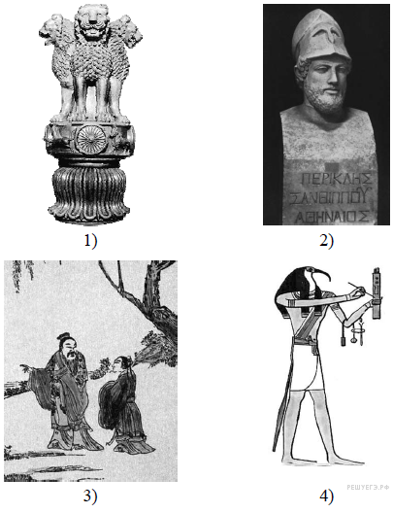
Запишите в ответ цифры, расположив их в порядке, соответствующем буквам:
A | Б | В | Г

Перечень тем
А) Древний Китай  В) Древняя Индия | Б) Древний Египет  Г) Древняя Греция
2. Прочтите отрывок из сборника законов и определите, к какой из данных тем он относится. В ответе напишите букву, которой обозначена эта тема.
«…А для процветания миров он (Брахма) создал из своих уст, рук, бёдер и ступней брахмана, кшатрия, вайшью и шудру [соответственно].
…А для сохранения всей этой вселенной он, пресветлый для происшедших из его уст, рук, бёдер и ступней, установил особые [обязанности и] занятия.
…Таким образом, обучение Ведам и изучение их, принесение жертв за себя и за других, а также дачу и получение [милостыни] он установил для брахманов.
…Охрану подданных, а также дачу милостыни, жертвоприношение, изучение Вед и умеренность в наслаждениях он указал для кшатриев.
…Пастьбу скота, а также дачу милостыни, жертвоприношение, изучение Вед, торговлю и ростовщичество — для вайшьи.
…Но только одно занятие Владыка указал для шудры — обслуживание этих каст со смирением».

Перечень тем
А) Древний Китай  В) Древняя Индия | Б) Древний Египет  Г) Древняя Греция
3. Выберите одну тему из перечня, а затем выполните задание Укажите букву темы.

Прочитайте список слов и напишите слово, относящееся к выбранной Вами теме.

Иероглифы, брахманы, клинопись, полис, патриции, конфуцианство.

Объясните смысл этого слова.

Перечень тем
А) шумерские города-государства  В) Древний Египет | Б) Древняя Индия  Г) Древняя Греция
4. Прочитайте список событий (явлений, процессов) и напишите событие (явление, процесс), которое относится к выбранной Вами теме. Укажите букву темы.

Реформы Солона, законы царя Хаммурапи, основание города на семи холмах, орошение полей у берегов Нила, защита страны от набегов гуннов, завоевания Кира Великого.

Используя знания по истории, расскажите об этом событии (явлении, процессе). Ваш рассказ должен содержать не менее двух исторических фактов.

Перечень тем
А) Персидская держава  В) Древний Китай | Б) Древний Рим  Г) Древний Египет
5. Выберите одну тему из перечня, а затем выполните задание. Укажите букву темы.
Используя знания исторических фактов, объясните, как природно-климатические условия повлияли на занятия жителей этой страны?

Перечень тем
А) шумерские города-государства  В) Древний Египет | Б) Древняя Индия  Г) Древняя Греция

ПРОМЕЖУТОЧНАЯ АТТЕСТАЦИЯ. ИСТОРИЯ. 5 КЛАСС
КЛЮЧ К ПРОВЕРКЕ

КРИТЕРИИ ОЦЕНИВАНИЯ ЗАДАНИЙ С РАЗВЕРНУТЫМ ОТВЕТОМ
ЗАДАНИЕ 3

Критерии оценивания выполнения задания | Баллы
Слово указано неправильно / не указано независимо от наличия/отсутствия раскрытия его смысла.  ИЛИ Приведены рассуждения общего характера, не соответствующие требованию задания.  ИЛИ Ответ неправильный | 0
Правильно указано только слово | 1
Правильно указано слово, при раскрытии его смысла допущена(-ы) неточность(-и), существенно не искажающая(-ие) ответа.  ИЛИ Правильно указано слово, при раскрытии его смысла указаны не основные, а только второстепенные (несущественные) признаки | 2
Правильно указано слово и раскрыт его смысл | 3
Максимальный балл | 3
ЗАДАНИЕ 4

Критерии оценивания выполнения задания | Баллы
Событие (процесс, явление) указано неправильно / не указано независимо от наличия/отсутствия рассказа о нём.  ИЛИ Приведены рассуждения общего характера, не соответствующие требованию задания.  ИЛИ Ответ неправильный | 0
Правильно указано событие (процесс, явление); рассказ содержит только один исторический факт; в рассказе наряду с верным фактом о событии (процессе, явлении) содержится(-атся) фактическая(-ие) ошибка(-и), существенно не искажающая(-ие) ответа.  ИЛИ Правильно указано только событие (процесс, явление) | 1
Правильно указано событие (процесс, явление); в рассказе наряду с верными фактами о событии (процессе, явлении) содержится(-атся) фактическая(-ие) ошибка(-и), существенно не искажающая(-ие) ответа.  ИЛИ Правильно указано событие (процесс, явление); рассказ содержит только один исторический факт; фактические ошибки отсутствуют | 2
Правильно указано событие (процесс, явление); рассказ о событии (процессе, явлении) содержит исторические факты; фактические ошибки отсутствуют | 3
Максимальный балл | 3
ЗАДАНИЕ 5
Критерии оценивания выполнения задания | Баллы
Приведены рассуждения общего характера, не соответствующие требованию задания.  ИЛИ Ответ неправильный | 0
Правильно дано объяснение влияния одного природно-климатического условия на занятия жителей, при этом допущена(-ы) неточность(-и), существенно не искажающая(-ие) ответа.  ИЛИ При объяснении влияния природно-климатических условий на занятия жителей указаны не основные, а только второстепенные (несущественные) связи | 1
Правильно дано объяснение влияния одного любого природно-климатического условия на занятия жителей | 2
Максимальный балл | 2
ЗАДАНИЕ 6
Критерии оценивания выполнения задания | Баллы
Ответ неправильный | 0
Правильно указан исторический деятель | 1
Максимальный балл | 1
Критерии оценивания выполнения задания | Баллы
Приведены рассуждения общего характера, не соответствующие требованию задания.  ИЛИ Ответ неправильный | 0
Правильно указан вклад исторического деятеля в развитие региона (населённого пункта, страны, мира), при этом допущена(-ы) неточность(-и), существенно не искажающая(-ие) ответа.  ИЛИ При указании вклада исторического деятеля в развитие региона (населённого пункта, страны, мира) приведены не основные, а только второстепенные (несущественные) факты | 1
Правильно указан вклад исторического деятеля в развитие региона (населённого пункта, страны, мира) | 2
Максимальный балл | 2

